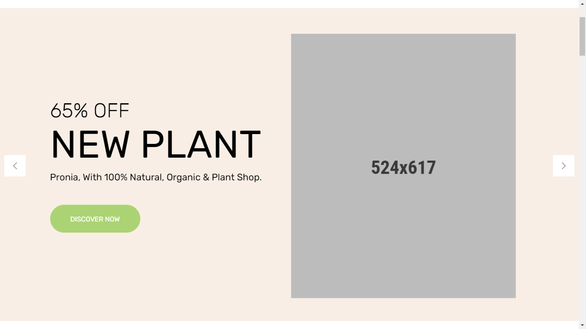

* 524x 617 : PNG chậu hoa trượt lên2

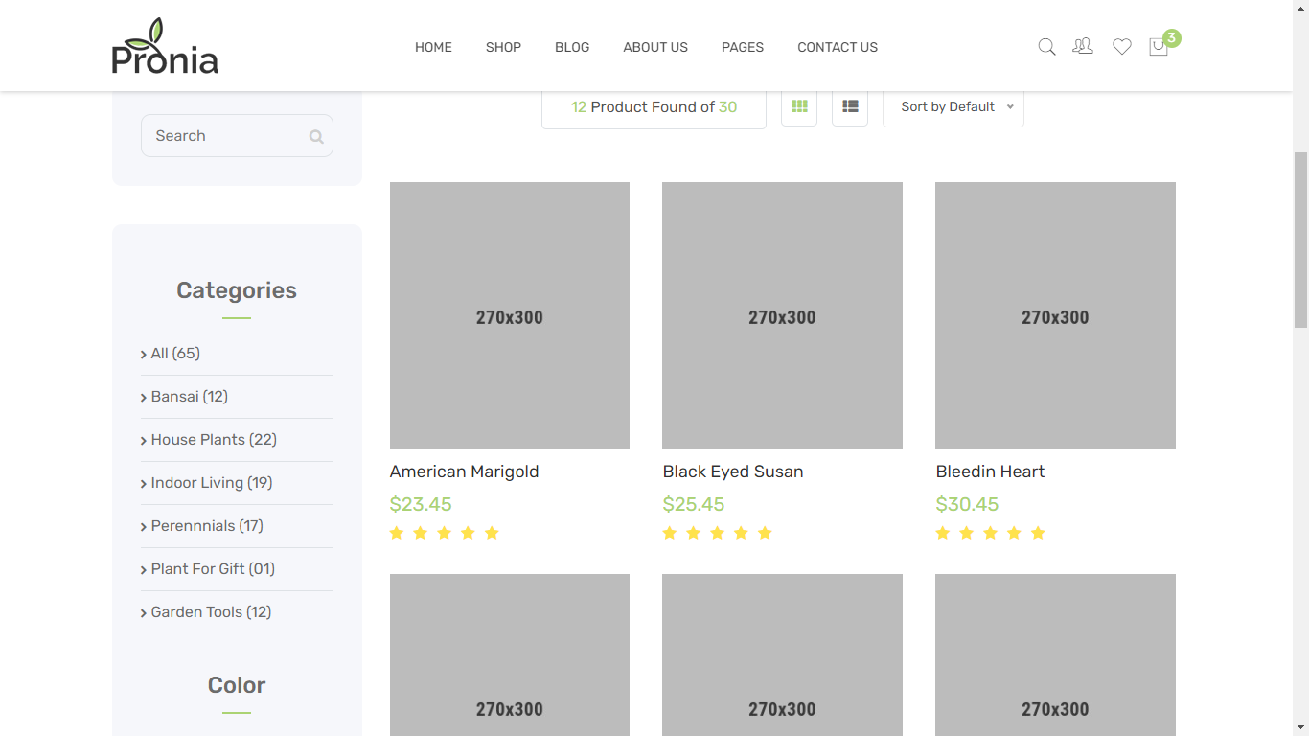

ảnh sản phẩm 270x300

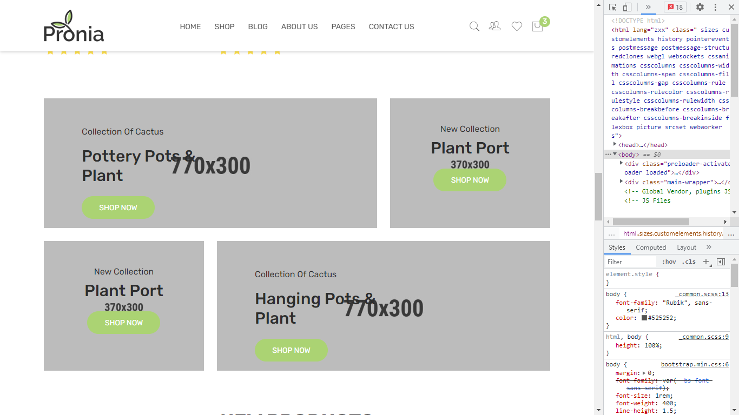

2 size 770x300 và 370x300 trình chiếu click vào shop

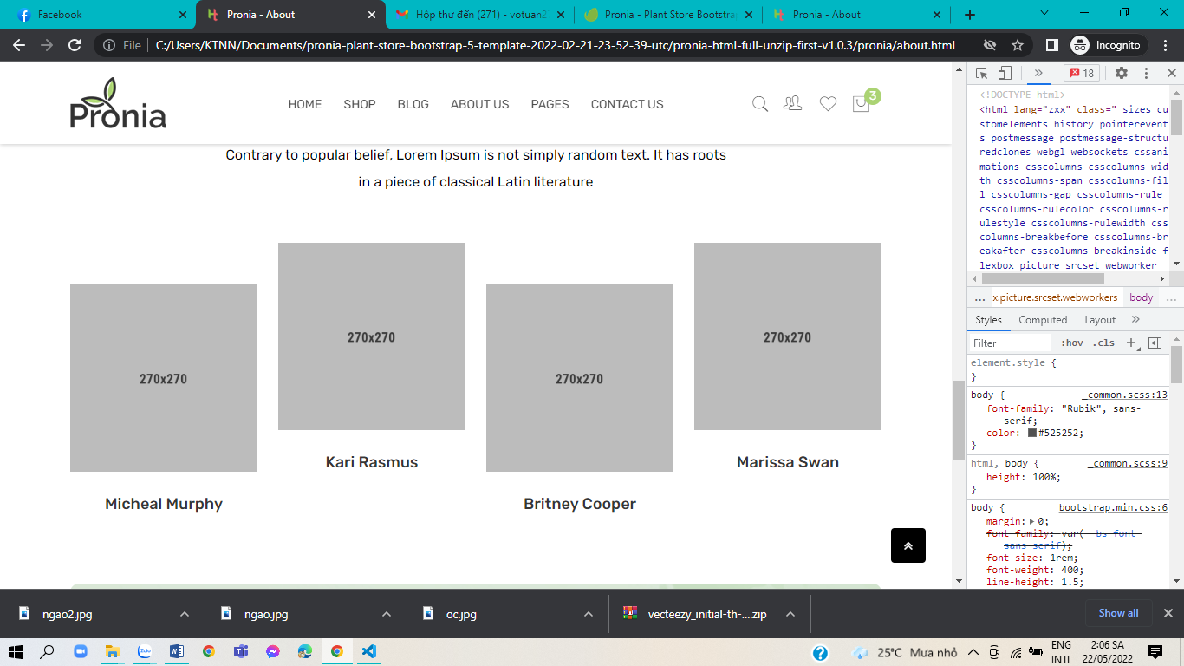

ảnh founder, manager… 270x270

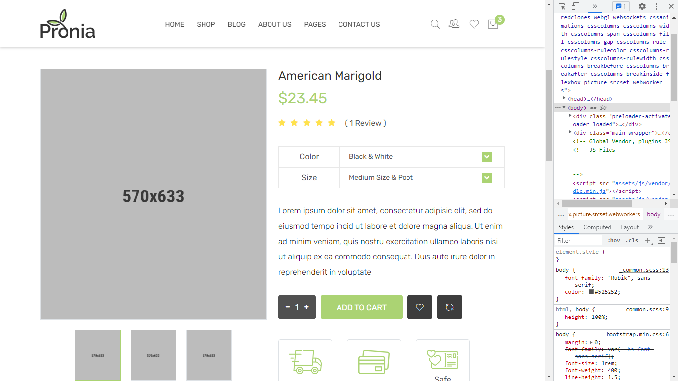

ảnh sản phẩm trong trang chi tiết : 570x633

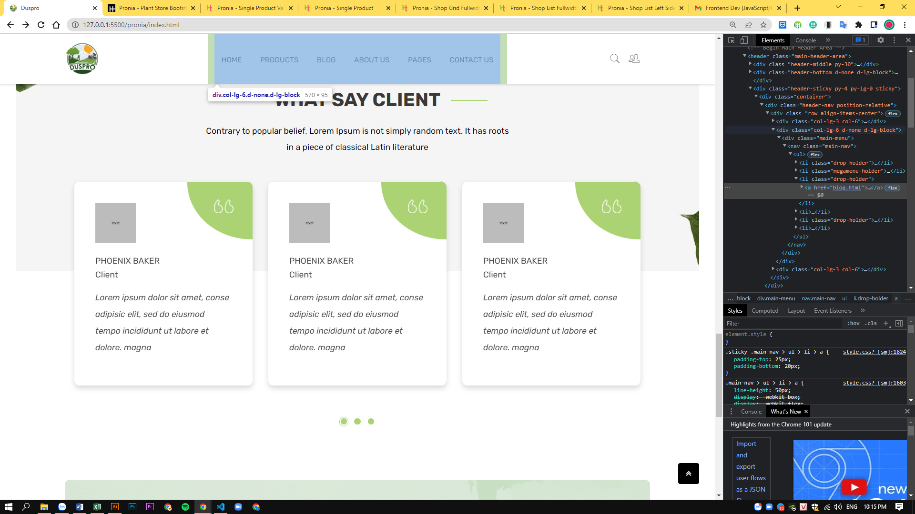

3 ảnh khách hàng review 77x77